**Wahrnehmung: Zehn außergewöhnliche Sinne**

[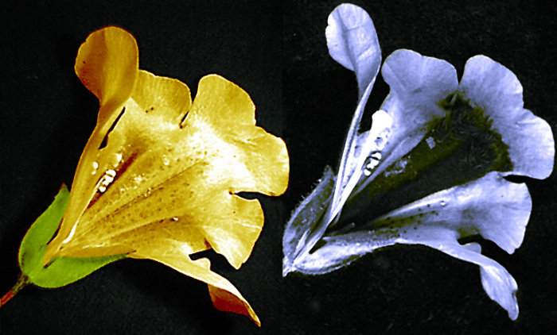](http://www.spektrum.de/alias/bilder/10-die-uv-wahrnehmung-bei-bienen-und-hummeln/1289501)

**10. Die UV-Wahrnehmung bei Bienen und Hummeln**

Fast konventionell mutet der UV-Sinn der Bienen und Hummeln an – schließlich funktioniert er wie unsere Augen, nur dass die Tiere zusätzlich Licht mit etwas höheren Frequenzen wahrnehmen. Allerdings: In der Biologie eröffnet das [ultraviolette Licht](http://www.spektrum.de/lexikon/optik/ultraviolett/3461) eine ganz neue Welt. Viele Pflanzen zeigen Muster und Farbvarianten, die nur in diesem Wellenlängenbereich sichtbar sind – zusätzliche Informationen für ihre Bestäuber. Diese für uns einfarbige Gauklerblume zum Beispiel leitet Insekten mit einem deutlich abgesetzten UV-aktiven Farbstreifen zum Nektar.

[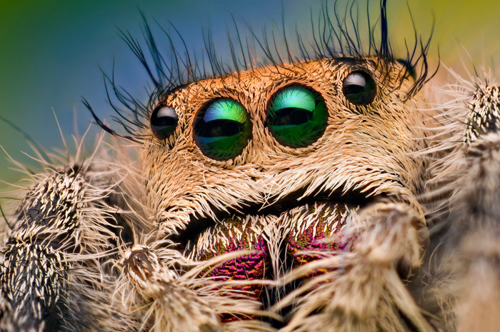](http://www.spektrum.de/alias/bilder/9-augen-fuer-polarisiertes-licht/1289503) **9. Augen für polarisiertes Licht**

Biologisch hat der Sinn für [polarisiertes Licht](http://www.spektrum.de/lexikon/optik/polarisation/2616) eine ähnliche Funktion wie die UV-Wahrnehmung, physiologisch jedoch ist es etwas komplexer, diese Zusatzinformation wahrzunehmen. Wir Säugetiere brauchen dafür spezielle Polarisationsfilter, zum Beispiel [doppelbrechende](http://www.spektrum.de/lexikon/physik/doppelbrechung/3250) Kristalle. Insektenaugen dagegen sind für polarisiertes Licht ideal eingerichtet. In ihren Facettenaugen liegt das lichtempfindliche Molekül Rhodopsin nicht wie bei uns zufällig durcheinander, sondern streng parallel zur optischen Achse der Sinneszelle. Das Molekül absorbiert Licht am besten, wenn es genau senkrecht zu seiner Dipolachse polarisiert ist, so dass jede Sinneszelle eine bestimmte Polarisationsrichtung bevorzugt wahrnimmt. Mit Hilfe dieser Fähigkeit finden zum Beispiel Ameisen und Bienen schnell nach Hause zurück, indem sie sich am Polarisationsmuster des Himmels orientieren. Aber auch viele andere Tiere sehen polarisiertes Licht, so zum Beispiel Oktopusse. Und einige Spinnen haben sogar spezielle Augen dafür entwickelt.

[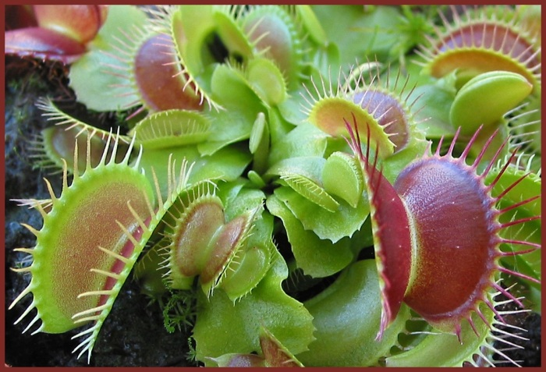](http://www.spektrum.de/alias/bilder/8-der-pflanzen-tastsinn/1289504)

**8. Der Pflanzen-Tastsinn**

Die Venusfliegenfalle mit ihren zuschnappenden Fangblättern faszinierte Forscher schon im 19. Jahrhundert. Zeigte sie doch nicht nur aktive Bewegung, sondern ganz augenscheinlich auch eine hoch entwickelte Sinneswahrnehmung, ohne die sie ihre Beute sicher nicht so präzise erlegen könnte. Heutzutage wissen wir, dass alle höheren Pflanzen so genannte [Mechanorezeptoren](http://www.spektrum.de/lexikon/biologie-kompakt/mechanorezeptoren/7389), Sinneszellen für Berührungen, besitzen – auch wenn nur wenige von ihnen so agil reagieren können wie ihre beutegreifenden Verwandten. Wie dieser Tastsinn im Detail funktioniert, ist noch nicht vollständig verstanden. Allerdings scheinen Kalziumkanäle eine Rolle zu spielen, denn die Konzentration des Ions in Pflanzenzellen steigt nach einem Berührungsreiz an. In Pflanzen wie der Venusfliegenfalle entsteht so ein Aktionspotenzial, das sich mit 10 Metern pro Sekunde fortpflanzt – nur ein Zehntel der Geschwindigkeit, die [Aktionspotenziale](http://www.spektrum.de/lexikon/biologie-kompakt/aktionspotenzial/348) in myelinisierten Neuronen erreichen, aber immerhin schneller als in marklosen Nervenzellen der Tiere.

**7. Der Kohlendioxidsinn der Welse**

[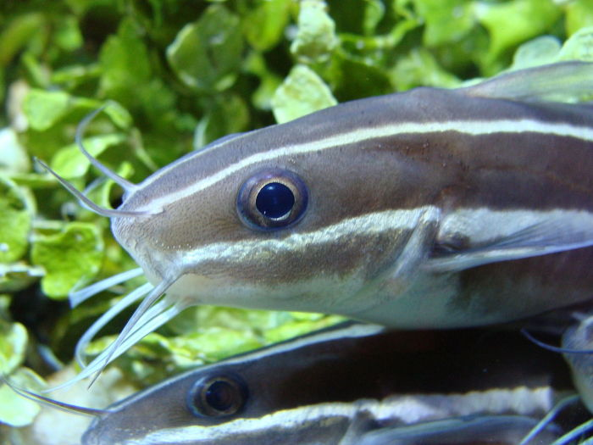](http://www.spektrum.de/alias/bilder/7-der-kohlendioxidsinn-der-welse/1289506)Egal wie gut sich ein Beutetier tarnt – es muss immer noch atmen. Dabei setzt es winzige Spuren von Kohlendioxid und Protonen frei. Und das machen sich Korallenwelse der Gattung *Plotosus* zunutze. Wie japanische Forscher jüngst herausfanden, reagieren Sinneszellen – vermutlich in ihren Barteln – selbst auf kleinste Veränderungen der Kohlendioxidkonzentration im Wasser. Die Fische sind nachtaktive Jäger und fressen vor allem Borstenwürmer, die in U-förmigen Röhren im Meeresgrund leben. Ihr Gesichtssinn bringt ihnen dabei wenig, dafür nehmen sie die winzigen Mengen Atemgase wahr, die die Würmer aus ihrem Bau ausstoßen – genug für die Welse, sie mit ihrem empfindlichen Sinnesorgan aufzuspüren. Die Geschichte hat allerdings einen Haken: Wenn das Wasser saurer wird, verliert der Sinn an Präzision. Je mehr Kohlendioxid in Atmosphäre und Ozean gelangt, desto mehr müssen sich die Welse auf andere Sinne verlassen. Zum Glück haben sie genug davon in ihren hochempfindlichen Barteln.

**[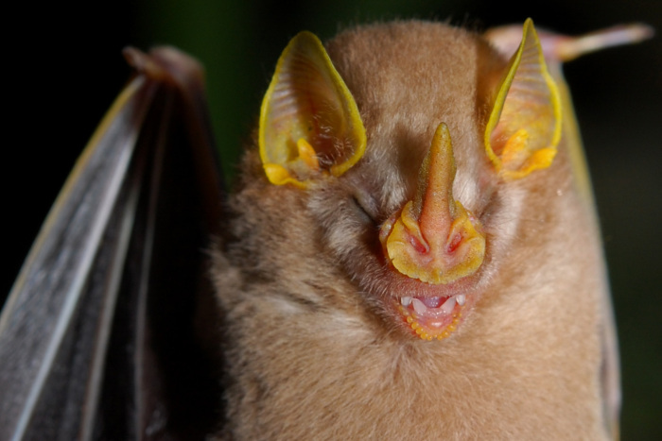](http://www.spektrum.de/alias/bilder/6-die-echolokation/1289507)6. Die Echolokation**

Etwa die Hälfte aller Fledermaus- und Flughundarten verwenden die Echoortung, um Beute oder den Weg zum Schlafplatz zu finden: Sie senden [Ultraschall](http://www.spektrum.de/lexikon/biologie-kompakt/ultraschall/12241)pulse aus und setzen aus den Echos ein dreidimensionales Bild ihrer Umgebung zusammen. Die meisten Arten erzeugen die Laute mit dem Kehlkopf, während einige andere mit der Zunge klicken. Kurios sind die Blattnasenfledermäuse (siehe Bild), deren Pulse nicht als Schreie aus dem Mund kommen, sondern aus den Nasenlöchern – ihre Nasen sind zu bizarr anmutenden, megaphonartigen Strukturen evolviert. Auch ihre Ohren sind speziell geformt, um den Schall möglichst effektiv einzufangen. Ihr Hörsystem ist so sensibel, dass die Tiere noch Frequenzunterschiede von zehntausendstel Kilohertz wahrnehmen. Anders als die meisten Menschen glauben, sind nicht alle Fledermausrufe für uns unhörbar – einige Arten klicken am oberen Ende unseres Hörbereiches und klingen, als wenn man Kiesel zusammenschlägt. Zum Glück betrifft das nur wenige Arten, denn Fledermäuse können bis zu 120 Dezibel laut rufen – sie würden klingen wie fliegende Presslufthämmer. Damit sie sich beim Schreien nicht selbst taub machen, besitzen Fledermäuse spezielle Muskeln, die die Gehörknöchelchen bei jedem Schrei trennen und rechtzeitig für die Echos wieder zusammenfügen.

[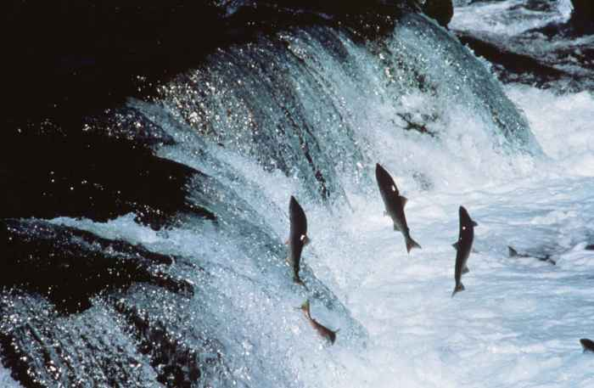](http://www.spektrum.de/alias/bilder/5-der-geruchssinn-der-lachse/1289508)

**5. Der Geruchssinn der Lachse**

Lachse werden in einem Fluss geboren, wandern aber für ihr mehrere Jahre dauerndes Erwachsenenleben ins Meer und schwimmen dort tausende Kilometer umher. Am Ende ihres Lebens jedoch zieht es sie zum Laichen zurück in den Oberlauf ihren Heimatflusses, den sie auch zuverlässig wiederfinden. Bei diesen Wanderungen erklimmen sie sogar Wasserfälle (siehe Bild). 1954 wiesen Forscher nach, dass es ihr Geruchssinn ist, mit dem die Fische das heimatliche Wasser unter den Wässern tausender anderer Flüsse und Ströme erspüren: Verschließt man den Lachsen die Riechgruben, können sie nur noch raten. Doch welche Moleküle sind es, die die Lachse mit so beeindruckender Präzision identifizieren? Die meisten Indizien deuten darauf hin, dass [Aminosäuren](http://www.spektrum.de/lexikon/biologie-kompakt/aminosaeuren/523) der entscheidende Hinweis sind. Auch in anderen Situationen verlassen sich die Tiere auf Aminosäuren: Winzigste Konzentrationen von [Serin](http://www.spektrum.de/lexikon/biologie-kompakt/serin/10746) lösen bei Forellen eine Fluchtreaktion aus – der Stoff ist in menschlicher Haut in großen Mengen enthalten und warnt die Fische, dass sich flussaufwärts ein Angler die Hände wäscht.

[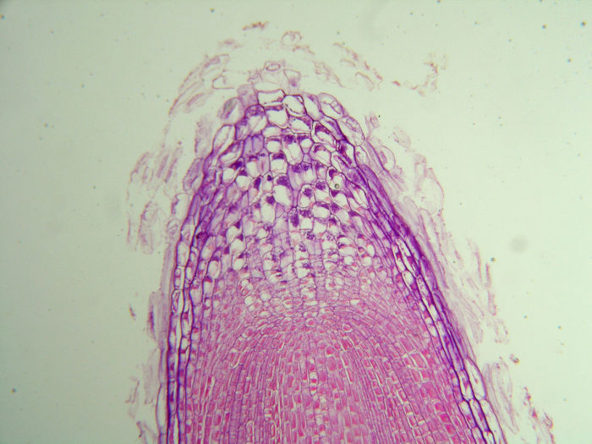](http://www.spektrum.de/alias/bilder/4-die-verwandtenerkennung-bei-pflanzen/1289511)

**4. Die Verwandtenerkennung bei Pflanzen**

Die Wurzelspitzen sind möglicherweise das sensibelste Sinnesorgan der Pflanzen. Mit ihnen können die Organismen nicht nur fremde Arten von der eigenen unterscheiden, sondern auch enge Verwandte erkennen – woraufhin sie auf aggressives Konkurrenzverhalten verzichten – und sogar eigene Wurzeln von denen genetisch identischer Individuen unterscheiden. Aber wie machen sie das? Forschungsergebnisse an der Ackerschmalwand *Arabidopsis thaliana* zeigen, dass diese Fähigkeit mit hoher Wahrscheinlichkeit darauf beruht, bestimmte, von den Wurzeln abgegebene Substanzen zu erkennen. Erdbeerpflanzen und Erbsen lassen ihre Wurzeln spezifisch in Richtung fremder Wurzeln wachsen, während das Wachstum stoppt, wenn sie auf eigene Wurzeln treffen – der Nordamerikanische Meersenf teilt sich den Wurzelraum friedlich mit eigenen Geschwistern. Wurzeln geben einen komplexen Cocktail chemischer Substanzen an die Umgebung ab, die sie mit Hilfe aktiver Transporter aus ihrem Gewebe herauspumpen. Dieser Cocktail zeigt ihnen, ob sie es mit fremden oder verwandten Individuen der gleichen Art oder gar mit einer ganz anderen Art zu tun haben. Rätselhafter ist dagegen, wie Pflanzen sich selbst erkennen. Experimente zeigen, dass ebenfalls eine lösliche Substanz beteiligt ist, die jedoch nach einem grundlegend anderen Mechanismus wirkt. Möglicherweise geben bestimmte Pflanzen zyklisch unterschiedliche Mengen einer Substanz ab, so dass sich eine Pflanze an ihrem spezifischen Rhythmus wiedererkennt.

[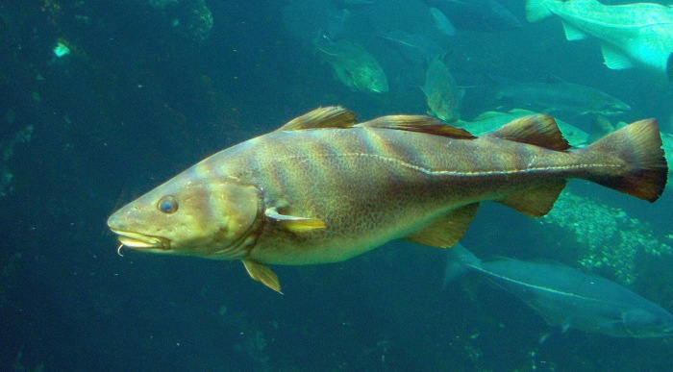](http://www.spektrum.de/alias/bilder/3-das-seitenlinienorgan/1289512)

**3. Das Seitenlinienorgan**

Mit dem Seitenlinienorgan nehmen Fische und Amphibien Wasserbewegungen wahr – es ist quasi eine Art Tastsinn auf Distanz. Das Organ zeigt sich an der Oberfläche in Form von Hautporen, die zu einem mit einer gelartigen Masse gefüllten Schlauch in der Haut führen. Eingebettet in das Gel liegen die Sinneshärchen der eigentlichen Sinneszellen. Druckwellen verformen das Gel, und das lenkt wiederum die Sinneshärchen aus. Es gibt verschiedene Arten dieses Sinnesorgans, ein Sonderfall sind die [Lorenzinischen Ampullen](http://de.wikipedia.org/wiki/Lorenzinische_Ampullen), die auch elektromagnetische Felder wahrnehmen. Für wasserlebende Tiere ist so ein Organ extrem wertvoll, besonders wenn das Wasser trüb ist oder zu tief, um noch Licht durchzulassen. Schwarmfische koordinieren mit dem Seitenlinienorgan ihre Bewegungen: Ändert ein Fisch die Richtung, bemerken die Nachbarfische die Druckänderung und richten sich entsprechend aus.

[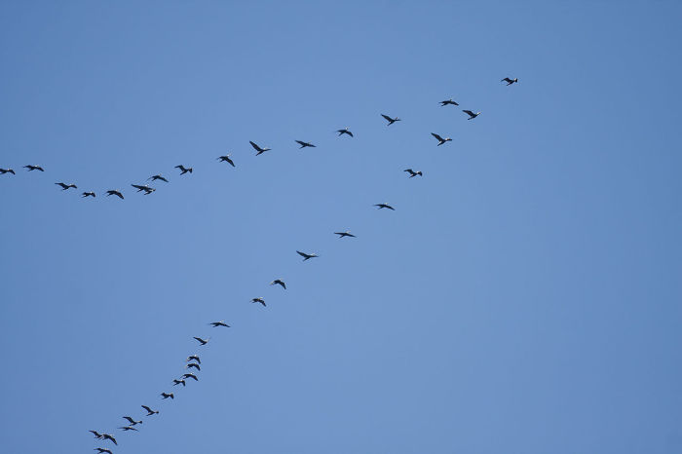](http://www.spektrum.de/alias/bilder/2-der-magnetsinn-von-voegeln-und-schildkroeten/1289513)

**2. Der Magnetsinn von Vögeln und Schildkröten**

Der bemerkenswerte Orientierungssinn vieler Vögel basiert unter Anderem darauf, dass sie das Magnetfeld der Erde wahrnehmen können. Aber auch andere Lebewesen können elektromagnetische Felder wahrnehmen – doch wie sie das machen, ist in vielen Fällen unbekannt: Der Magnetsinn ist noch kaum erforscht. Am besten untersucht ist die Situation bei Vögeln. Sie orientieren sich daran, wie steil die Magnetfeldlinien einfallen. Am Äquator sind sie parallel zur Erdoberfläche, je näher man jedoch den Polen kommt, desto steiler wird ihr Einfallswinkel. Forscher vermuten, dass dieser Sinn in der Netzhaut der Vögel lokalisiert ist, und nach einigen Experimenten wohl nur in einem Auge. Ähnlich funktioniert der Magnetfeldsinn in Meeresschildkröten. Dort scheint es allerdings so zu sein, dass die Schildkröten sich nach dem Schlüpfen den Einfallswinkel des Magnetfeldes am Ort ihrer Geburt einprägen. Auch bei anderen Tieren, [zum Beispiel Kühen, wollen Forscher Magnetsinne ausgemacht haben](http://www.spektrum.de/alias/sinnesphysiologie/hochspannungsleitungen-stoeren-magnetsinn-von-kuehen/985539). Das ist jedoch umstritten.

[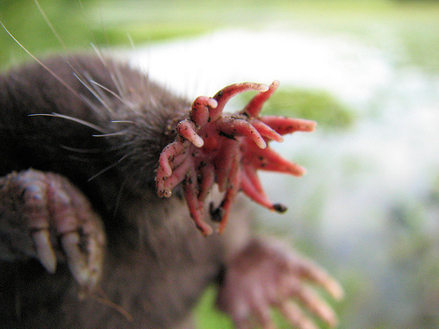](http://www.spektrum.de/alias/bilder/1-der-tastsinn-des-sternmulls/1289762) **1. Der Tastsinn des Sternmulls**

Wahrscheinlich das seltsamste Sinnesorgan der Welt ist die Schnauze des Sternmulls. Auf ihr sind elf Paare flexibler Taster sternförmig angeordnet, mit denen das kuriose Tier seine Umgebung erfühlt. Die Tentakel der Schnauze sind extrem empfindlich. Auf einer Fläche kleiner als eine menschliche Fingerspitze besitzen sie 25.000 berührungsempfindliche Papillen, die so genannten Eimer'schen Organe. Zehn der ständig in Bewegung befindlichen Tasterpaare sind außen angeordnet, während das elfte Paar zentral sitzt und noch empfindlicher ist als der Rest. Wenn der Sternmull ein Beutetier ertastet, bewegt er diese zentralen Tentakel an den Ort des Geschehens und betatstet mit ihnen die potenzielle Nahrung, bevor er sie verschlingt. Nach Ansicht eines US-Forschers funktioniert die Schnauze deswegen wie ein Auge: Dieses springt wie die Schnauze des Sternmulls ruckartig hin und her (was man beim Auge als Sakkaden bezeichnet), und sobald es etwas Spannendes erblickt, fixiert es das Objekt mit dem Punkt höchster Sehschärfe, analog zu den beiden Spezialtentakeln in der Mitte der Schnauze. Auf jeden Fall gilt der Sternmull als schnellster bekannter Esser: Innerhalb von nur 8 Millisekunden entscheidet das Tier, ob etwas essbar ist. Wenn ja, ist das Futter in 120 bis 200 Millisekunden verschlungen.

**Arbeitsaufgaben:**

1. Lies dir die Texte gut durch.
2. Fasse anschließend die Informationen über die jeweiligen Sinnesorgane stichwortartig zusammen (1-2 Sätze pro Absatz).